Проповеди в MP3 – диск 320

Слайдфильмы

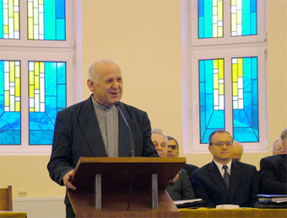

1 КБ Тула 14 – 15 января 2005
2 Съезд МСЦ – 2005 г.
3 Благовестие в Кировской обл.

